为了达到聚合的目标，所以今天会引入
父工程（maven project）
子模块(maven module) dao ,service, web

开发步骤：
- 创建一个maven父工程crm06，打包方式为pom
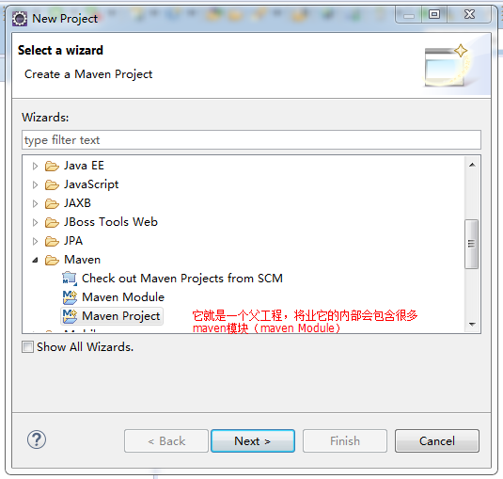
点下一步：
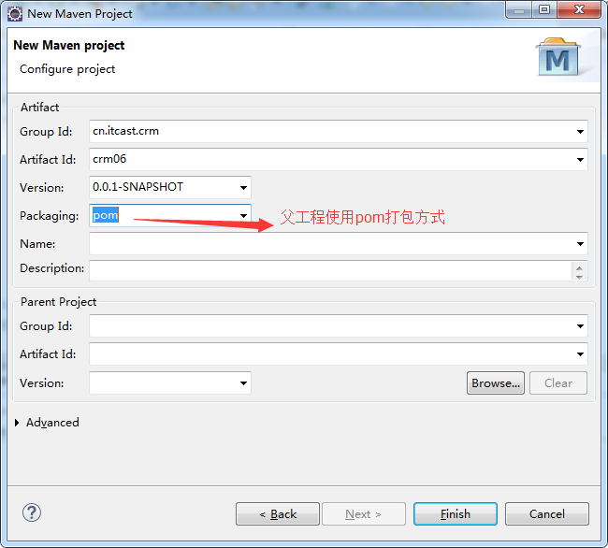
创建后的父工程如下：
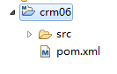
PS: 从它的目录结构可以看出，父工程本身不写代码，它里面有一个pom.xml文件，这个文件可以将多个子模块中通用的jar所对应的坐标，集中在父工程中配置，将来的子模块就可以不需要在pom.xml中配置通用jar的坐标了
- 创建crm06_dao子模块，打包方式为jar
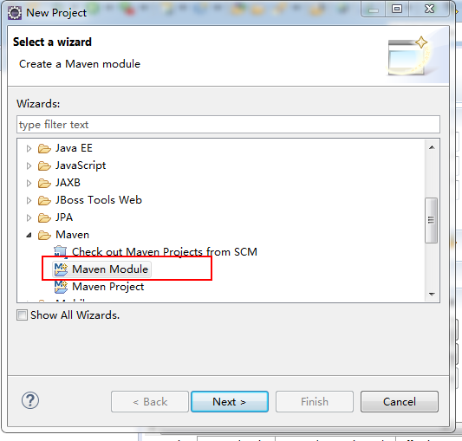
点next,进入如下图：
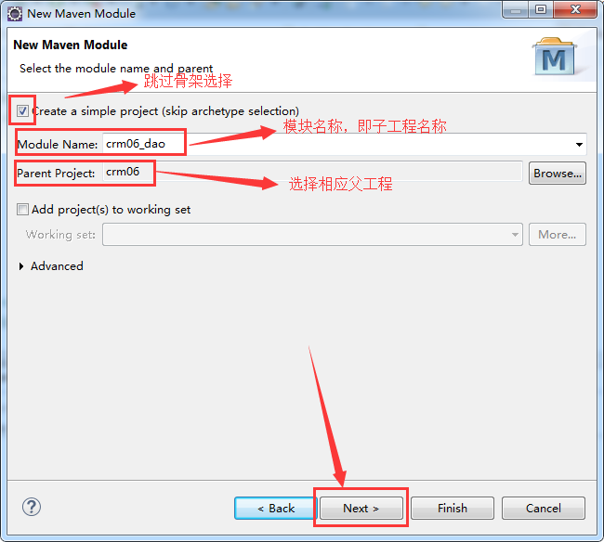
点next,进入如下图：
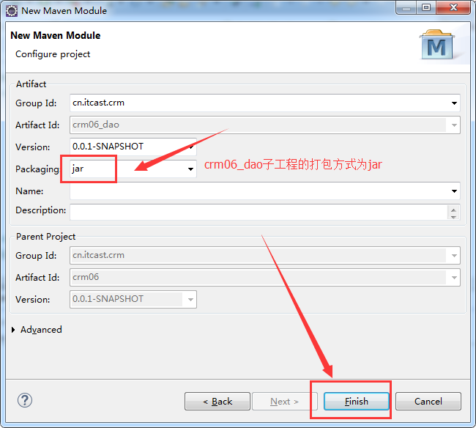
查看父工程的pom.xml文件
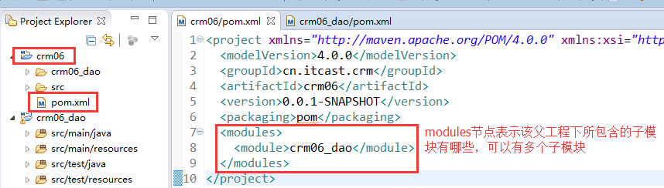

查看子模块的pom.xml，发现有一个 parent结点
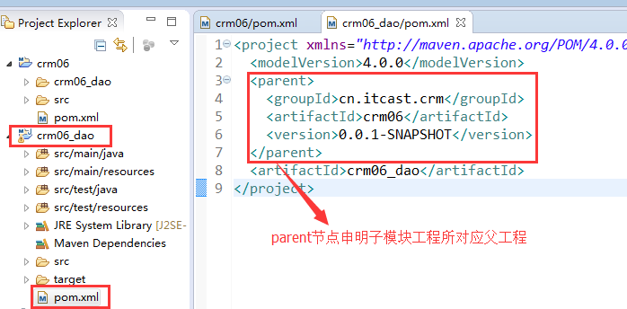
parent内部所包含的结点，其实就是父工程的坐标
坐标=groupId+artifactId+version
组织名 项目名 版本
- 创建crm06_service打包方式为jar，步骤同crm06_dao
- 创建crm06_web，打包方式为war

